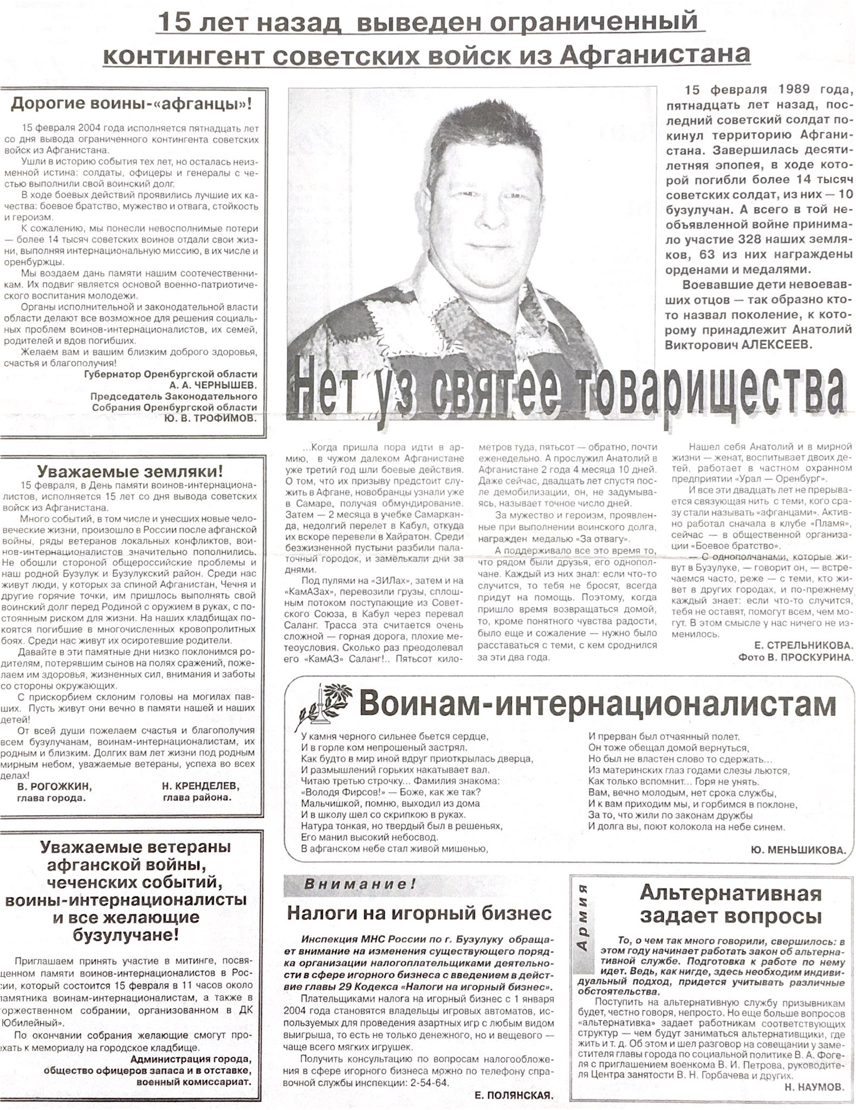

**Стрельникова Е. Нет уз святее товарищества / Е.Стрельникова // Российская провинция. – 2004. – 14 февраля.**